**Tarea 4. Semana 26 al 30 de Octubre.**

**Pintar piedras según tu creatividad, la idea que hagas algo entretenido para después decorar un espacio de tu casa o jardín.**

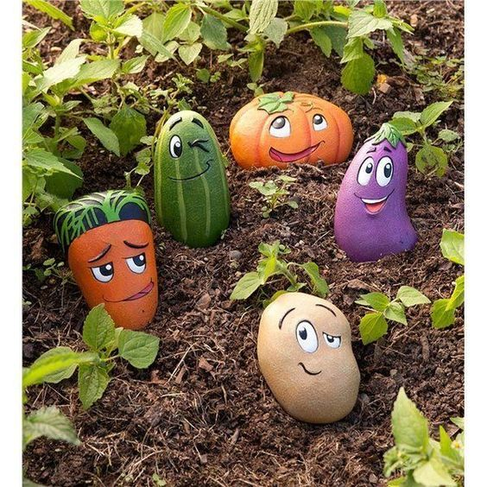

Hay ideas muy entretenidas!!!